Actividad U1A1 Grupo 1DAWB
Nombre: Emiliano Montesdeoca del Puerto Numero: 20

Buscar las diferentes tasas de transferencia

AGP
AGP proviene de las siglas de ("Accelerated Graphics Port") o puerto acelerador de gráficos.
Tipo de conector | Velocidad de transmisión | Voltaje de funcionamiento
AGP 1X | 266,6 MB/s (Megabytes/segundo) | 3.3 V (Volts)
AGP 2X | 533,3 MB/s | 3.3 V
AGP 4X | 1 GB (Gigabyte/segundo) | 3.3 V ó 1.5 V
AGP 8X | 2,1 GB/s | 0.7 V ó 1.5 V

PCI Express
Más veloz que el PCI (33Mhz) y el AGP (66Mhz), es el sustituto de estos dos.
PCI-E 1X = 984.6 MB/s
PCI-E 4X = 3.938 GB/s
PCI-E 8X = 7.877 GB/s
PCI-E 16X = 15.754 GB/s
PCI-E 32X = 31.508 GB/s

Versión de  PCI Express | Velocidad de transferencia | Ancho de banda
Versión de  PCI Express | Velocidad de transferencia | Por carril | En 16x
1.0 | 2,5 GT/s | 2 Gbit/s (250 MB/s) | 32 Gbit/s (4 GB/s)
2.0 | 5 GT/s | 4 Gbit/s (500 MB/s) | 64 Gbit/s (8 GB/s)
3.0 | 8 GT/s | 7,9 Gbit/s (984,6 MB/s) | 126 Gbit/s (15,8 GB/s)
4.0 | 16 GT/s | 15,8 Gbit/s (1969,2 MB/s) | 252,1 Gbit/s (31,5 GB/s)

2. Define y busca imágenes de los siguientes puertos y conectores:

Puertos Serie (COM o RS232)


Un puerto serie o puerto en serie es una interfaz de comunicaciones de datos digitales, frecuentemente utilizado por computadoras y periféricos, donde la información es transmitida bit a bit

Puerto paralelo (LPT1)
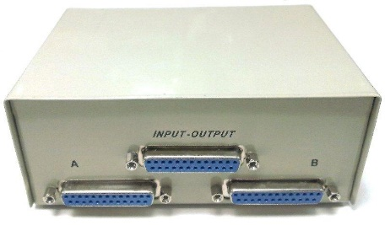
Un puerto paralelo es una interfaz entre un computador y un periférico, cuya principal característica es que los bits de datos viajan juntos, enviando un paquete de byte a la vez.

PS/2.
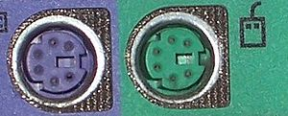
Empleada para conectar teclados y ratones. En ambos casos es serial.

Conectores de audio.

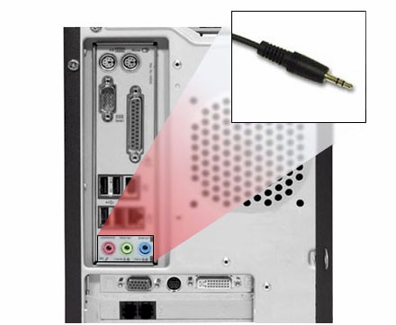
El conector de audio (audio jack en inglés) de señales analógicas se utiliza para conectar micrófonos, auriculares y otros sistemas de señal analógica a dispositivos electrónicos, aunque sobre todo audio.

Conector RJ-45.
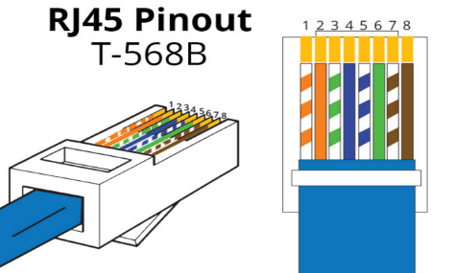
RJ-45 es una interfaz física comúnmente utilizada para conectar redes de computadoras con cableado estructurado (categorías 4, 5, 5e, 6 y 6a). Posee ocho pines o conexiones eléctricas, que normalmente se usan como extremos de cables de par trenzado (UTP).

Conectores gráficos VGA, HDMI, DVI.

VGA | VGA fue el último estándar de gráficos introducido por IBM, convirtiéndolo en el mínimo que todo el hardware gráfico soporta antes de cargar un dispositivo específico | 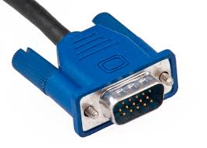
HDMI | High-Definition Multimedia Interface o HDMI («interfaz multimedia de alta definición») es una norma de audio y vídeo digital cifrado sin compresión apoyada por la industria para que sea el sustituto del euroconector. | 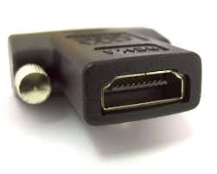
DVI | Es una interfaz de video diseñada para obtener la máxima calidad de visualización posible en pantallas digitales, tales como los monitores con pantalla de cristal líquido (LCD) de pantalla plana y los proyectores digitales. | 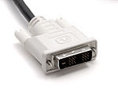

USB.

Es un bus estándar industrial que define los cables, conectores y protocolos usados en un bus para conectar, comunicar y proveer de alimentación eléctrica entre computadoras, periféricos y dispositivos electrónicos.
Tipo | USB 1.0 | USB 2.0 | USB 3.0
Imagen |  |  | 
Velocidad | Max 12 mbps | Max 480 mbps | Max 4.8gps
Uso de poder |  | Hasta 500mAh | Hasta 900mAh

Firewire.

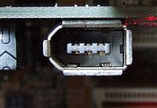
IEEE 1394 es un tipo de conexión para diversas plataformas, destinado a la entrada y salida de datos en serie a gran velocidad.

Suele utilizarse para la interconexión de dispositivos digitales como cámaras digitales y videocámaras a computadoras.

Conectores para unidades de almacenamiento secundario.
IDE/ATAPI
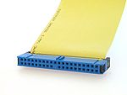
La interfaz ATA , P-ATA o PATA , originalmente conocida como es un estándar de interfaces para la conexión de dispositivos de almacenamiento masivo de datos y unidades de discos ópticos que utiliza el estándar derivado de ATA y el estándar ATAPI.

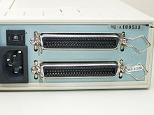
SCSI
Small Computer System Interface, más conocida por el acrónimo inglés SCSI (interfaz de sistema para pequeñas computadoras), es una interfaz estándar para la transferencia de datos entre distintos dispositivos del bus de la computadora.

S-ATA
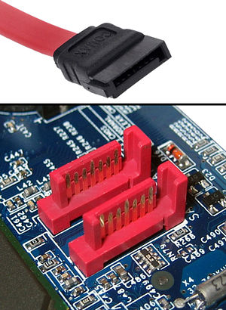
- Serial ATA, S-ATA o SATA es una interfaz de transferencia de datos entre la placa base y algunos dispositivos de almacenamiento, como la unidad de disco duro, lectora y grabadora de discos ópticos (unidad de disco óptico), unidad de estado sólido u otros dispositivos de altas prestaciones que están siendo todavía desarrollados. Serial ATA sustituye a la tradicional Parallel ATA o P-ATA.

 | SATA 1 | SATA 2 | SATA 3
Frecuencia | 1500Mhz | 3000Mhz | 6000Mhz
Velocidad real | 150MB/s | 300MB/s | 600MB/s
Velocidades de transmisión y segmentos máximos de longitud de los diferentes tipos de cableado.
Cable coaxial

El cable coaxial es la forma de cableado preferida desde hace tiempo por el simple hecho de que es barato y fácil de manejar (debido a su peso, flexibilidad, etc.).
Un cable coaxial está compuesto por un hilo de cobre central (denominado núcleo) que está rodeado por un material aislante y luego, por una protección de metal trenzada.
Tipos:
10Base2 - cable coaxial delgado (denominado Thinnet o CheaperNet) es un cable delgado (6 mm. de diámetro) que, por convención, es blanco (o grisáceo). Este cable es muy flexible y se puede utilizar en la mayoría de las redes, conectándolo directamente a la tarjeta de red. Es capaz de transportar una señal hasta unos 185 metros, sin que se pierda la señal.

10Base5 - cable coaxial grueso es un cable protegido con un diámetro más grueso (12 mm.) y 50 ohm de impedancia. Se utilizó durante mucho tiempo en las redes Ethernet, motivo por el cual también se lo conoce como "Cable Estándar Ethernet". Siendo que posee un núcleo con un diámetro más grueso, es capaz de transportar señales a través de grandes distancias: hasta 500 metros sin perder la señal.
Cable de par trenzado
En su forma más simple, el cable de par trenzado consiste en dos hilos de cobre trenzados dentro de un cordón y cubiertas por un aislante. El cable está compuesto por varios pares trenzados agrupados todos juntos dentro de una funda de protección. La forma trenzada elimina el ruido (interferencia eléctrica) debido a pares adyacentes u otras fuentes de interferencia (motores, relés, transformadores).
- Categoría 5: máximo de hasta 100 Mb/s. Este tipo de cable contiene 4 pares de hilos de cobre trenzados.
- Categoría 5e: máximo de hasta 1000 Mb/s. Este tipo de cable contiene 4 pares de hilos de cobre trenzados.
- Categoría 6: máximo de hasta 10000 Mb/s. Este tipo de cable contiene 4 pares de hilos de cobre trenzados.
La longitud máxima de un cable BASE10/100/1000 es de 100 metros.
Fibra óptica
El cableado de fibra óptica es particularmente apropiado para conexiones entre distribuidores (una conexión central con varias construcciones, conocida como columna vertebral) ya que permite conexiones a través de grandes distancias (desde unos pocos kilómetros hasta 60 km., en el caso de la fibra de modo único) sin necesitar una conexión a tierra. Además, este tipo de cable es muy seguro ya que resulta extremadamente difícil perforarlo.
Sin embargo, a pesar de su flexibilidad mecánica, este tipo de cable no es apropiado para conexiones de redes locales ya que es muy difícil de instalar y además es muy costoso. Por este motivo, se prefieren pares trenzados o cables coaxiales para conexiones cortas.
Cuando la fibra óptica es MULTIMODO puede llevar los paquetes un máximo de 2 km, cuando es MONOMODO puede llevarlo hasta 300km
Indicar forma de transmitir y diferencias entre hub, switch y router.
Forma de transmitir (más comunes)
Cableada (no telefónica)
Se trata de una línea telefónica, pero digital (en vez de analógica) de extremo a extremo. En vez de un módem, este tipo de conexión emplea un adaptador de red que traduce las tramas generadas por el ordenador a señales digitales de un tipo que la red está preparada para transmitir.
A nivel físico, la red requiere un cableado especial (normalmente un cable UTF con conectores RJ-45 en los extremos), por lo que no puede emplearse la infraestructura telefónica básica (y esto, naturalmente, encarece su uso).
Red inalámbrica
Las redes inalámbricas o wireless difieren de todas las vistas anteriormente en el soporte físico que utilizan para transmitir la información. Utilizan señales luminosas infrarrojas u ondas de radio, en lugar de cables, para transmitir la información.
PLC
La tecnología PLC (Power Line Communications) aprovecha las líneas eléctricas para transmitir datos a alta velocidad. Como las WLAN, se utiliza en la actualidad para implementar redes locales, que se conectarían a la Internet mediante algún otro tipo de conexión.

Diferencia entre Hub, Switch y Router
Hub
Un punto central de conexión en una red. Los hubs son normalmente usados para conectar segmentos de una red LAN. Un Hub contiene varios puertos. Cuando un paquete es recibido en un puerto, es copiado a todos los demás puertos, para que cualquier nodo conectado a la red pueda ver el paquete.
Switch
En una red, es un aparato que filtra y reenvía los paquetes entre fragmentos de red LAN. Un Switch opera en la capa de enlace, a veces incluso en la capa de red, por lo tanto, soporta cualquier protocolo de paquetes.
Router
Router es el dispositivo que se encarga de reenviar los paquetes entre distintas redes. Un Router está siempre conectado a al menos 2 redes, normalmente una red LAN y una conexión WAN hacia tu ISP. Los Routers son necesarios cuando queremos conectar 2 redes.
Indicar y explicar 5 normas para evitar los riesgos laborales.
- Guardar los productos químicos inflamables forma separado, no deben trasvasarse, sus recipientes deben estar herméticamente cerrados y en locales bien ventilados. A la hora de manipular estos productos, deben hacerse con equipos de protección adecuados.
- Verificar que los trabajadores cuenten con una silla adecuada y otras herramientas ergonómicas. Es necesario, también, informarles de la necesidad que cambien de postura frecuentemente, alternado tareas y establecer pausas para descansar.
- Supervisar que los trabajadores, al manipular cargas, utilicen los equipos adecuados. Debe hacerse hincapié que las cajas en el suelo deben levantarse con las rodillas y la cadera flexionadas, con los pies firmemente apoyados en el suelo y ligeramente separados.
- Evitar riesgos que son generales a cualquier tipo de actividad: resbalones, caída en altura o quemaduras. Para ello, los suelos tienen que estar despejados de obstáculos, no ser resbaladizos y todos los espacios deben estar adecuadamente iluminados.
- Evitar que los trabajadores manipulen aparatos eléctricos en mal estado ni en contacto con el agua y se debe contar con un extintor que el trabajador debe saber usar.

